“Energia e città: verso un modello di smart city”
Nuove Tecnologie e ICT per smart environment e smart living nei centri storici.
(linea di ricerca affine al bando “VII FP7 - ICT Challenge 6: ICT for a low carbon economy”)

Scenario di riferimento
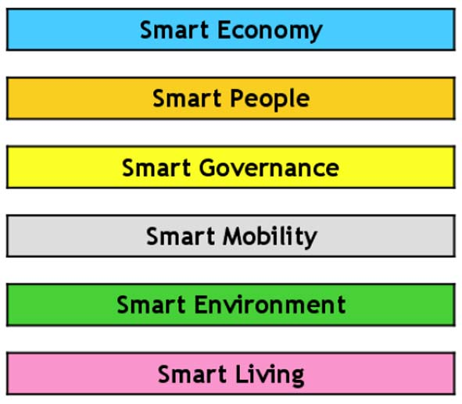
Il termine Smart City non ha oggi una definizione univoca e condivisa, ma anzi a volte è modellato su misura a seconda delle necessità. Una delle linee di pensiero più diffusa identifica la smart city lungo sei indirizzi principali usati come criteri di ranking. Questi sei assi sono: smart economy; smart mobility; smart environment; smart people; smart living; smart governance. Il MIT di Boston, contribuisce con un'altra definizione, mirando ad un concetto di smart city dove ci si prefigge di raggiungere “sustainability, livability, and social equity through technological and design innovation” mediante l’introduzione di “digital nervous systems, intelligent responsiveness, and optimization at every level of system integration”.
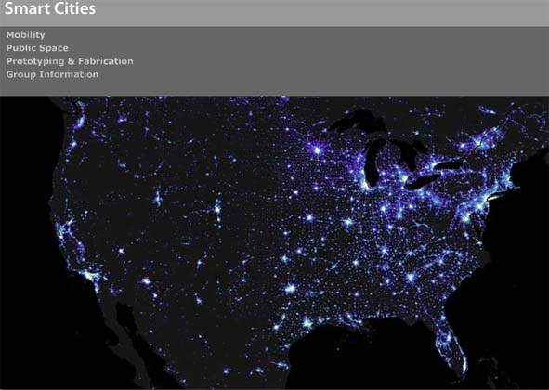
La questione energetica e l’integrazione di “sistemi nervosi digitali” all’interno delle città stanno quindi divenendo degli attori fondamentali nella pianificazione della città e del territorio. Approssimativamente metà delle riserve di energia mondiali sono impiegate per il controllo climatico degli ambienti interni, e le richieste di energia per la climatizzazione e gestione degli edifici superano quelli per i trasporti e gli usi industriali [1-2]. È evidente quindi come la questione energetica riferita al territorio e alla città abbia un ruolo rilevante e non trascurabile. L’efficienza energetica mediante l’uso di materiali innovativi, l’uso di “micro generazione distribuita e diffusa” e di “energie rinnovabili” ha innescato un processo di sostenibilità ambientale; un processo però che richiede di essere supportato da applicazioni ICT e guidato e pianificato con attenzione soprattutto in quei contesti dotati di forti valenze storiche, culturali e naturalistiche, per scongiurare il paradosso che in nome della “sostenibilità ambientale” si trascurino aspetti culturali e paesaggistici altrettanto importanti. Processi d’integrazione di tali tecnologie sono in rapida in evoluzione, ma sinora studiate e applicate con modelli di studio che “considerano gli edifici come entità auto definite trascurando l’importanza del fenomeno a scala urbana” [3].

Programma di ricerca
La linea di ricerca si inserisce in questo scenario e - fondendo le due visoni di smart city precedentemente descritte - si prefigge di affrontare le tematiche energetiche in un quadro conoscitivo allargato (a scala urbana) supportato dall’uso delle ICT verso un possibile modello di smart city dedicato ai centri storici delle città. Un’idea di ricerca il cui network di lavoro dovrà quindi coinvolgere esperienze e ricerche nei seguenti settori:
- Sviluppo e applicazioni delle ICT per la gestione domotica degli edifici e degli spazi urbani, per la gestione delle reti energetiche (smart grid), per il monitoraggio in tempo reale dei consumi e della produzione energetica diffusa da fonti rinnovabili;
- Integrazione architettonica e urbana di “sistemi nervosi digitali” e di materiali e tecnologie innovative per migliorare le prestazioni energetiche degli edifici (sistemi di produzione di energie alternative, materiali a cambiamento di fase, etc..);
- Sistemi di “Energy Web” [4] per la gestione e rappresentazione condivisa dei giacimenti informativi legati ai dati energetici a livello urbani e territoriali.

[1] N. Baker, K. Steemers. Energy and Environment in Architecture. E&FN Spon, London, 2000.
[2] K. Steemers. Energy and the city: density, buildings and transport. In Energy and Buildings 35 (1) (2003) 3-14
[3] C, Ratti, N. Baker, K. Steemers. Energy consumption and urban texture. In Energy and Buildings. Volume 37, Issue 7, July 2005, Pages 762-776
[4] Progetto Energy Web Feltre. Unità di Ricerca Iuav: “City Sensing e Near Mapping” (in collaborazione con “Fondazione per l’Università e l’alta cultura in provincia di di Belluno”).

Network
- Il network di lavoro previsto è riferito al know how necessario a sviluppare i tre temi principali precedentemente descritti. In particolare il network atteso dovrebbe essere composto da:
- Software companies, e società in grado di sviluppare/fornire ICT equipment;
- Produttori di ICT-based sub-systems per la gestione domotica degli edifici;
- Sviluppatori di geoportali;
- Esperti in sistemi di telerilevamento, rilievi laser scanner 3D e termografie;
- Società di costruzioni e immobiliari;
- Società di ingegneria edile e architettura specializzate in energie rinnovabili e contenimento energetico;
- Esperti nel campo del recupero edilizio e di progettazione a scala architettonica e urbana in contesti storici;
- Produttori di RES (Renewable Energy Systems);
- Pubbliche autorità a livello di pianificazione urbana.

Know-how e risorse
Il know-how attualmente presente all’interno del gruppo di ricerca Iuav soddisfa già alcuni dei requisiti del network. Il gruppo di ricerca, infatti, comprende expertise nei settori:
- Sviluppo di geoportali, telerilevamento e laser scanner 3D, termografie;
- Esperti nel campo della progettazione architettonica ed urbana nei centri storici.

Eventuali risorse economiche potrebbero essere reperite dai finanziamenti europei del VII programma quadro alle call della lnea “VII FP7 - ICT Challenge 6: ICT for a low carbon economy”.

Massimiliano Condotta

